
GHEUDE Loan
BELLOT Arthur
MIRAMOND Guillaume

Rapport du projet

WOW Arena

SOMMAIRE

- Introduction
- Gestion du projet
- Gestion du projet
- Description technique
- Description technique

- Description fonctionnelle
- Description fonctionnelle

- Conclusion

- Partie 1 : Introduction

Notre projet est basé sur le jeu vidéo World of Warcraft. Au départ, nous devions faire une application se basant sur les données du site « warcraftlogs.com » où nous traitions les données des joueurs face aux boss du jeu. Nous voulions utiliser les API du site pour avoir accès aux données et s’en servir avec nos requêtes. Comme c’était trop complexe de récupérer les données via leur API et qu’il existait déjà un site qui faisait pareil, nous avons décidé de changer d’application et de nous orienter vers un site basé sur le PvP (Players versus Players) en 2 contre 2 ou en 3 contre 3 (en « Arènes ») où l’utilisateur importera ses données du jeu et notre site affichera des statistiques sur ses résultats.

Notre projet est original car après des recherches, nous avons remarqué qu’il n’existait pas de site utilisant les données personnelles des joueurs en arène. Il est unique dans sa fonctionnalité.

L’objectif du projet est de permettre aux utilisateurs d’importer leurs données du jeu sur notre site afin de visualiser leurs performances en arène. Il permet d’identifier ses points faibles et de donner des conseils pour s’améliorer sur ces derniers.

Voici la vidéo qui explique le fonctionnement du site :
https://www.youtube.com/watch?v=XyjhXWZLuxs

- Partie 2 : Gestion de projet

Contribution  tâches | Base de données | Programmation | Modélisation | Test & debug | Rédaction
Arthur | 50% | 60% | 40% | 33% | 0%
Loan | 50% | 30% | 40% | 33% | 30%
Guillaume | 0% | 10% | 20% | 34% | 70%

Contribution pages | Index | Contact | bd | connecter | connexion | deconnexion | Graphs | enregistrement
Arthur | 20% | 0% | 100% | 80% | 25% | 100% | 0% | 60%
Loan | 60% | 0% | 0% | 0% | 25% | 0% | 100% | 20%
Guillaume | 20% | 100% | 0% | 20% | 50% | 0% | 0% | 20%

Contribution pages | Fileupload | Import | CSS | inscription | Script.js | statistics | Delete
Arthur | 75% | 70% | 10% | 50% | 100% | 80% | 100%
Loan | 0% | 30% | 45% | 25% | 0% | 20% | 0%
Guillaume | 25% | 0% | 45% | 25% | 0% | 0% | 0%

Lien github du projet : « https://github.com/Guilhermooo/WOW.git »

Entre le 7 Février et aujourd’hui, nous avons fait plus de 240 commits, Arthur en a fait plus de 100 commits puis Guillaume avec plus de 80 commits et Loan avec plus de 40 commits. Les jours où il y a le plus de commits sont le Lundi et le Jeudi (jour du créneau de cours projet). On remarque que Loan a beaucoup de lignes ajoutées mais c’est grâce à la bibliothèque Jpgraph qu’il a mis sur github. Arthur a eu deux comptes sur github donc son nombre de commit est un peu faussé. Il faut voir l’historique de tous les commits pour bien voir sa participation. Il a importé la bibliothèque de Jquery récemment, ce qui explique son grand nombre de lignes ajoutées d’un seul coup.
Pour le planning, nous avons assez bien suivi celui qu’on s’était fixé. Nous avons d’abord rediscuté du projet et du sujet. Nous cherchions à réaliser nos objectifs mais face à une trop grande difficulté, nous avons changé pour quelque chose à notre portée. Une fois décidé, nous avons pu faire le MCD/MOD. Une tâche plus lente que prévu, nous hésitions beaucoup sur ce qui était important. Ensuite, nous avons commencé par coder les pages principales du site en html, puis en parallèle nous avons créé notre base de données. Ensuite nous avons fait l’inscription et la connexion, l’importation des données avec son bouton. Le CSS nous aura pris beaucoup plus de temps que prévu car nous voulions mettre une bannière avec une image du jeu et cela a été compliqué. Il y a eu souvent des discussions autour du CSS et nous sommes content du résultat actuel. Pour finir, la page statistics aura tenu ses promesses puisque c’est ce qui nous a demandé le plus de travail. Elle est la page la plus importante de notre site donc c’était prévu que cette tache soit la plus longue. Après il y a eu quelques petits correctifs finaux afin de finaliser correctement notre projet.

- Partie 3 : Description technique

Listes des technologies utilisées :
- HTML
- CSS
- JavaScript
- Jquery
- PHP
- Github
- Mamp
- Sql
- Jpgraph

Schéma de notre base de données :

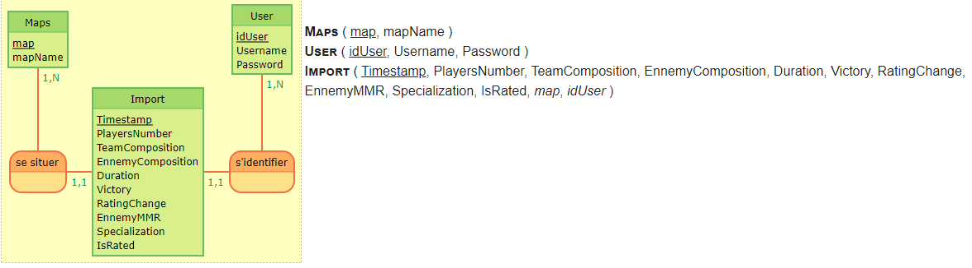
Sur le MOD/MCD il faut ajouter une nouvelle clé primaire dans la table « Import » se nommant Id, timestamp n’était plus la clé primaire.

Le MCD/MOD a été respecté pour construire notre site, le joueur va d’abord se connecter avec son nom d’utilisateur et son mot de passe puis il va importer ses données et nous allons afficher le contenu de la table Import. C’est à dire son taux de victoires global, son taux de victoires selon les adversaires et des conseils pour s’améliorer selon les adversaires.

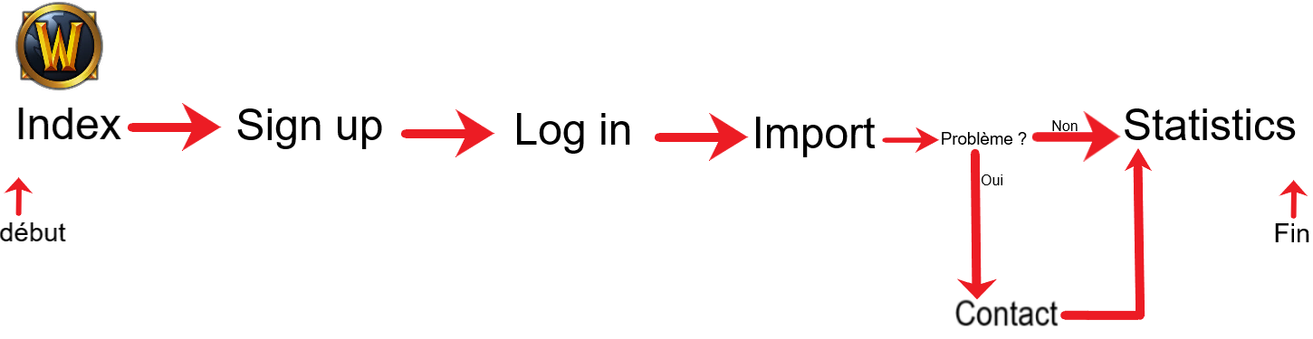

L’utilisateur de base arrive sur la page index de notre site, s’il souhaite utiliser nos fonctions, il va devoir s’inscrire puis se connecter. Ensuite, il va suivre le tutoriel expliquant comment importer ses données du jeu et le faire sur notre site. S’il rencontre un problème, il peut aller sur la page contact. Sinon il peut observer ses statistiques en PVP (players versus players) dans les formats 2 contre 2 et 3 contre 3.

- Partie 4 : Description fonctionnelle

Les fonctionnalités d’un utilisateur sur notre site :
- Sur chaque page, l’utilisateur peut cliquer sur le logo en haut à gauche de la bannière du site pour le ramener sur l’index, il peut aussi s’inscrire en cliquant sur « Sign Up » et il peut se connecter en cliquant sur « Log In ».
Une fois connecté, il peut se déconnecter en cliquant sur « Log Out », il peut importer ses données en cliquant sur « Import » ou afficher ses statistiques s’il a déjà importé des données auparavant en cliquant sur « Statistics ».

- Sur l’index l’utilisateur peut accéder à nos coordonnées en cliquant sur « Contact us ». Il peut suivre un tutoriel sur l’importation en cliquant sur « here ».
- Sur contact, l’utilisateur a accès à nos courriels respectifs. Il peut aussi retourner sur la page d’accueil en cliquant sur « Return ».
- Sur inscription, l’utilisateur peut remplir le formulaire et s’inscrire sur notre site en cliquant sur « Submit ». Il peut aussi retourner sur la page d’accueil en cliquant sur « Return ».
- Sur connexion, l’utilisateur peut remplir le formulaire avec ses identifiants et se connecter en cliquant sur « Submit ». S’il a fait une erreur, un message d’erreur apparaîtra à l’écran. Il peut aussi retourner sur la page d’accueil en cliquant sur « Return ».
- Sur import, l’utilisateur peut cliquer sur « Choisir un fichier » afin de sélectionner ses données du jeu et peut les importer sur notre site en cliquant sur « Submit ». Il peut aussi retourner sur la page d’accueil en cliquant sur « Return ». Si l’import n’a pas fonctionné, un message apparaîtra à l’écran.
- Sur statistics, l’utilisateur peut observer ses statistiques en cliquant sur le bouton « 2v2 » pour les combats à 2 contre 2 ou en cliquant sur le bouton « 3v3 » pour les combats à 3 contre 3. Il peut ensuite cliquer sur les petites images correspondant à sa classe et sa spécialisation jouée. En faisant cela, il accède aux adversaires affrontés et en cliquant sur les petites images, il peut voir des conseils pour mieux les affronter. Si l’utilisateur faire une nouvelle importation sans les ajouter aux données qu’il a déjà importé, il doit cliquer sur le bouton « Reset » pour supprimer les données déjà existantes.
Nous avons prévu la gestion de certaines erreurs. Au moment de la connexion, on vérifie que les champs ne sont pas vides, que l’identifiant existe et que le mot de passe soit le bon. Au moment de l’importation, nous vérifions si le fichier a la bonne extension « .txt ou .csv », si le fichier n’est pas trop lourd, et s’il un fichier a bien été sélectionné.

Dans la page statistics nous conseillons l’utilisateur uniquement contre les adversaires contre lesquels son taux de victoire est inférieur à 50% et si ce dernier n’a aucun adversaire contre lequel il a perdu + de 50% des fois, alors un message s’affiche à la place.
Dans la page d’inscription un utilisateur ne peut pas créer un compte avec un username déjà existant.

Nous aurions voulu améliorer la sécurité de notre site en ajoutant des réglementations pour le password (minuscule, majuscule, chiffre, minimum de caractères, etc).
Nous avons aussi conscience du problème des injections SQL par un utilisateur malintentionné, nous aurions pu nous en occuper avec plus de temps.

Nous souhaitions mettre plus de fonctionnalités dans la page statistics comme un affichage du nombre de points gagnés ou perdus en « arènes classées » au cours du temps sur un graphique avec une courbe reprenant la colonne « MMR » de la table import.
Par manque de temps nous nous sommes concentrés sur les fonctionnalités les plus importantes en priorité.

- Partie 5 : Conclusions

Pour résumer la contribution, notre groupe de 3 a très bien fonctionné ensemble. Nous avons su nous répartir les tâches et être efficace chacun dans nos domaines. Il y a un équilibre dans la contribution personnelle de chaque contributeur. Tout le monde a fait son travail et l’a bien effectué, l’ambiance est bonne et le groupe s’entend très bien. Nous avons déjà travaillé ensemble dans un autre projet (en base de données au premier semestre), et nous nous étions bien entendu ensemble et nous avons continué dans ce nouveau projet (ne pas oublier que Guillaume est arrivé au début du deuxième semestre).

Nos plus grandes difficultés ont été de s’adapter à un changement de direction pendant le semestre. Cela a demandé d’être réaliste devant la difficulté de l’ancien sujet et de trouver le bon projet à notre portée. Par la suite dans notre nouveau projet, nous avons eu des difficultés dans le CSS et dans l’utilisation de Jpgraph. Pour le CSS, nous voulions faire un fond d’écran avec une image du jeu et une bannière avec une autre image du jeu. Très difficile à mettre en place ainsi qu’à bien positionner l’image dans la bannière puis le texte sur l’image se voyait mal. Pour simplifier, nous avons mis une couleur unie. Pour Jpgraph, nous devions chercher nous même les explications pour l’utiliser et puis les graphes sont basiques et plutôt datés visuellement.

Bien sûr avec plus de temps nous aurions pu améliorer le site. Les idées et l’autonomie sont présentes car ce site peut être utile à tous les joueurs PVP de WoW en sachant que nous y jouons donc cela rajoute une motivation personnelle. En y travaillant régulièrement cela nous permettrait de grandement améliorer le site et surtout la page statistics avec une optimisation de ce qui est affiché et faire en sorte que cela soit plus visuellement agréable. Nous pourrons ajouter de nouvelles fonctionnalités comme un historique des anciennes importations et d’avantages de graphiques (Graphique détaillant l’évolution du classement du joueur dans le temps, graphique de statistiques plus avancés et plus beaux visuellement, etc…). Il est sûr et certain qu’avec du temps l’application serait améliorée.

Nous pensons qu’à temps plein, l’optimisation et l’ajout des fonctionnalités sont envisageable en un à deux mois. Selon le niveau de la personne, cela pourrait durer plus longtemps.
N’ayant plus le tableau des coûts du semestre 1, l’estimation correcte du coût de tout le travail est difficile à faire. Par la suite, si on prend un salaire horaire net de 9€ en travaillant 35h par semaine pendant deux mois (nous partons sur 8 semaines). Cela ferait un coût de 2520€ minimum pour le salaire de l’individu. Malheureusement, faire le calcul du reste est compliqué.

C’est ainsi que s’achève le rapport de notre projet de Licence 3, nous vous remercions de nous avoir accompagné durant toute sa réalisation.
Fin

